**2023–2024 EĞİTİM ÖĞRETİM YILI**

**……. …………….ORTAOKULU**

**DİN KÜLTÜRÜ VE AHLAK BİLGİSİ DERSİ SENE SONU İZLEME DEĞERLENDİRME FALİYET RAPORU**

1- **2023–2024** Eğitim Öğretim yılının döneminde yapılan çalışmalar genel olarak değerlendirildi. İki dönemde de Din Kültürü ve Ahlak Bilgisi dersinin yıllık planlara uygun olarak işlendiğini, planlanan kazanımların tamamının işlendiğini, öğrencilerin çoğunluğunun kazanımlara ulaştığını ve konularda herhangi bir geri kalma durumu olmadığı,

2- Eğitim Öğretim boyunca ders işlenişlerinde öğrenci merkezli etkinliklere ağırlık verildiğini, yapılandırmacı yaklaşım da dikkate alınarak etkinlikler hazırlandığını, bu etkinliklerin hem derslerin işlenişini daha zevkli hale getirdiğini, hem de öğrenmenin daha kalıcı olmasını sağladığı,

3- İkinci dönemde ilk dönemde uygulanan çalışmaların devam ettirildiği, başarısız olan öğrencilerin velileriyle belirli aralıklarla görüşülmesinin daha faydalı olduğu, sınıf başarısı için öğrencilerin takip edildiği, ödev verilmişse kontrol edildiği, planlı çalışıp çalışmadığının takip edildiği özellikle öğrencilere kitap okuma alışkanlığı kazandırılması için ödüllendirme çalışmalarının yapıldığı, Eğitim Öğretim boyunca yapılan veli toplantılarında, velilerin düzenli, planlı çalışma konusunda uyarıldığını, velilerin de buna özen gösterdiğini

4- Konuların işlenişinde konuların niteliğine ve öğrenci özelliğine uygun olarak aktif öğrenme yöntemleri kullanıldığı, bu bağlamda anlatım, soru-cevap, beyin fırtınası, problem çözme, tartışma, drama vb. yöntem ve teknikler uygulandığı, ders araç-gereci olarak da ders kitabı, Kur’an-ı Kerim ve Türkçe Meali, İslam İlmihali, Peygamberimizin hayatını anlatan kitaplar, bilgisayar sunuları, film, müzik ve animasyonlar ile konulara ilişkin fotoğraf ve resimlerden yararlanıldığı, her derste olduğu gibi istenilen başarının elde edilmesi için Din Kültürü ve Ahlak Bilgisi dersinde de değişik araç-gereç kullanıldığı,

5- Okulda yıl sonuna doğru sosyal etkinlikler kapsamında tiyatro, sinema ve gezi gibi etkinliklerinde yapıldığı, Değerler Eğitimi ile ilgili yapılan çalışmaların planlamalara uygun olarak yapıldığı ve zamanında raporların idareye teslim edildiği

6- Ölçme değerlendirme çalışmalarının belirlenen şekilde sürdürüldüğü, her tema ve ünite sonunda kazanımlara ulaşma düzeylerinin belirlenmesi için ölçme değerlendirme çalışmaları yapıldığı ve gerekli görülen konuların tekrarlanarak sınıf başarı seviyesinin daha üst düzeye ulaştırılması için çalışılmalar yapıldığı,

7- Din Kültürü ve Ahlak Bilgisi dersi konularına paralel olarak ihtiyaç duyulan konularda diğer branş öğretmenleri ile işbirliği içinde bulunulduğu, öğrencilerin okuma ve anlama kabiliyetlerinin tespiti ve geliştirilmesi konusunda Türkçe dersi öğretmeni ile, zaman zaman bazı tarihi konularda Sosyal Bilgiler dersi öğretmeniyle, zaman zaman da Fen ve Teknoloji dersi öğretmeniyle işbirliği içerisinde bulunulduğu, sonucuna varılmıştır.

………………..

**Din Kültürü ve Ahlak Bilgisi Zümre Başkanı**

10/06/2024

Uygundur

………………..

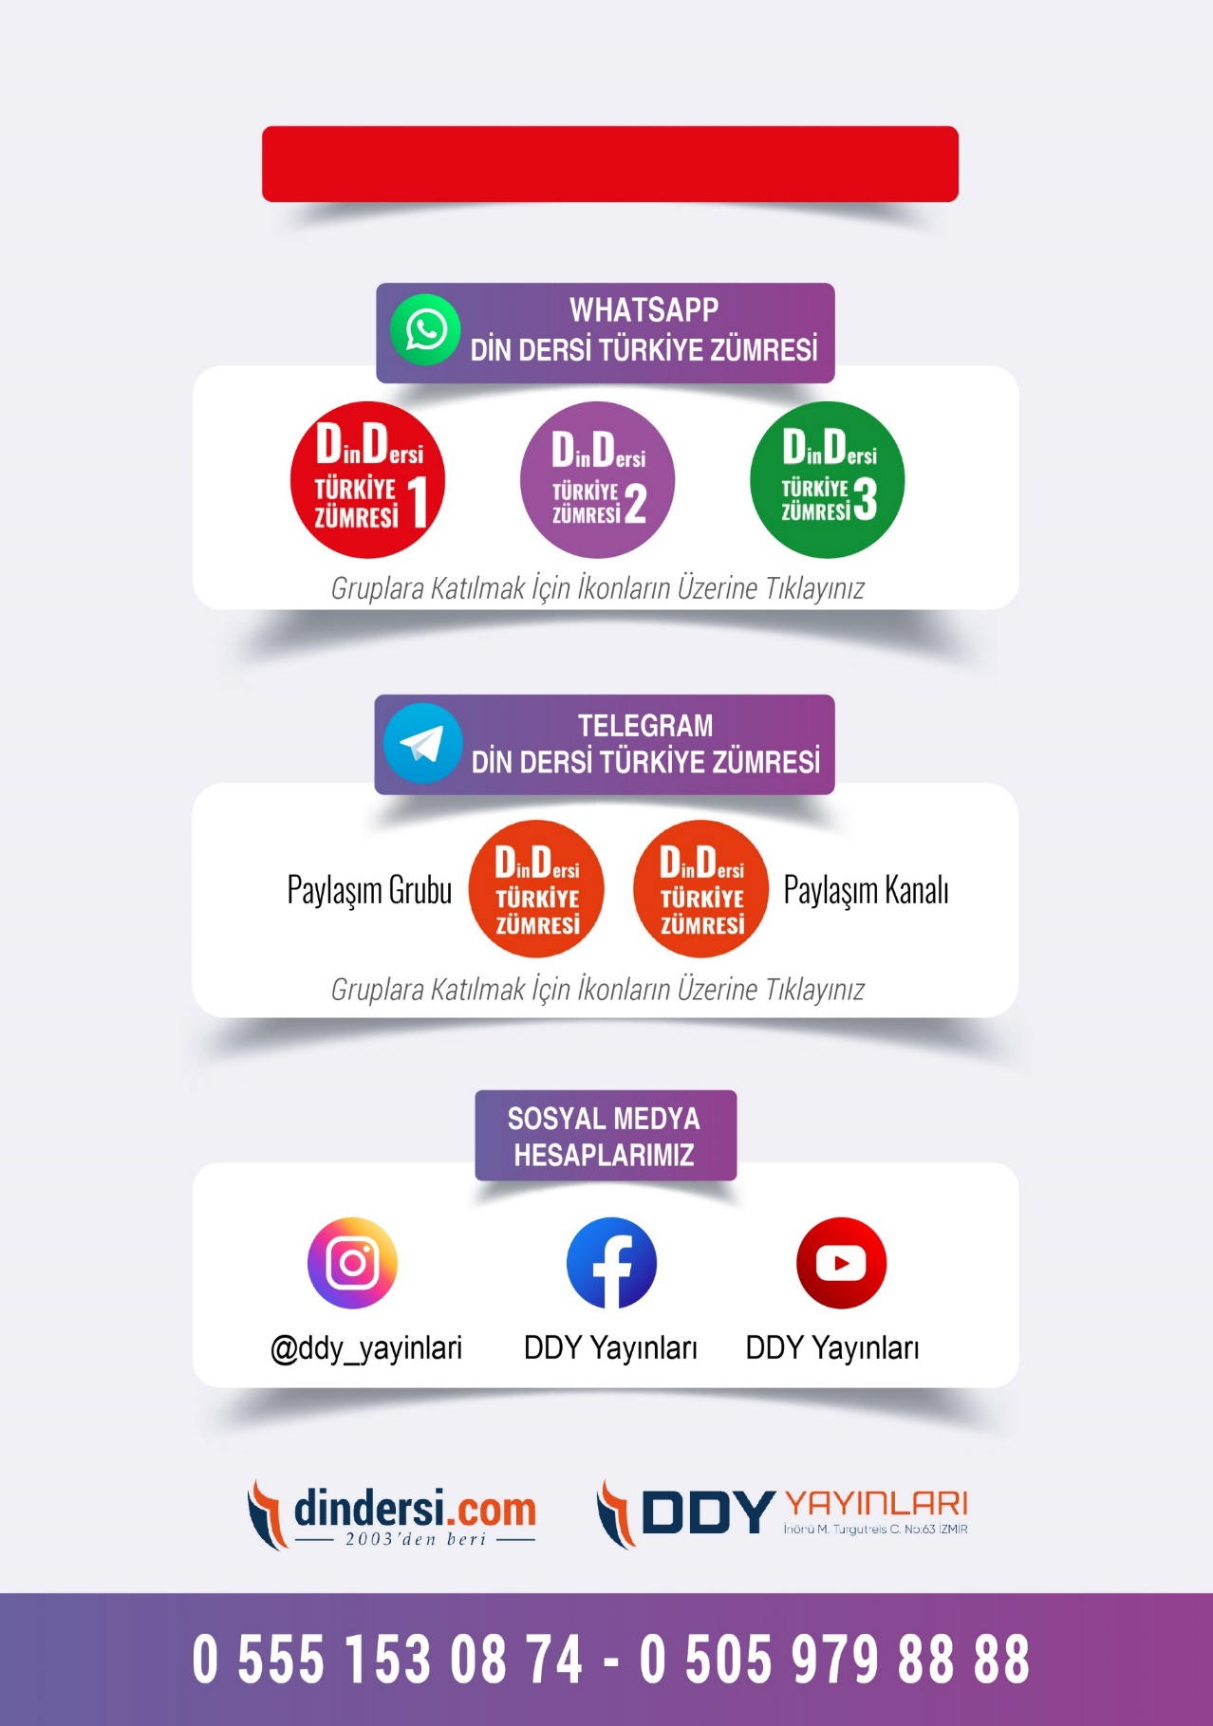

**İLK-ORTA-İHO TÜM ZÜMRELER İÇİN TIKLAYINIZ**

**Okul Müdürü**

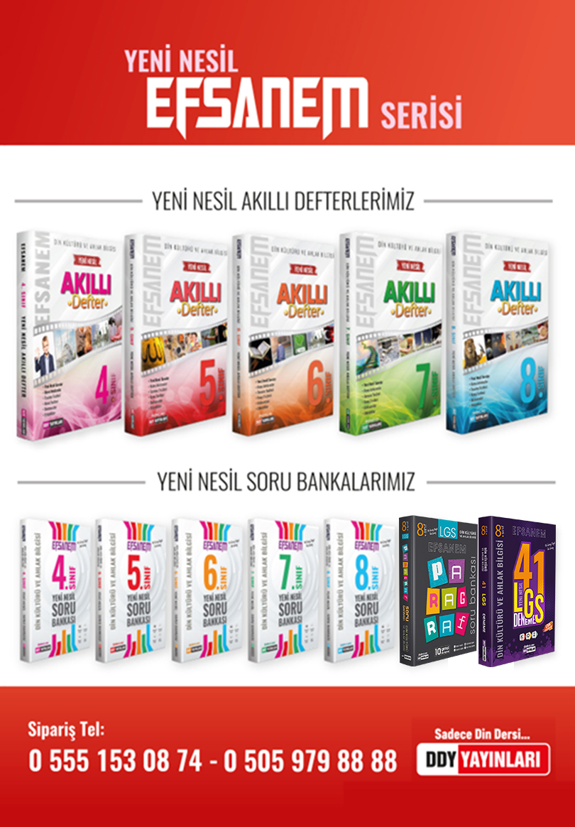

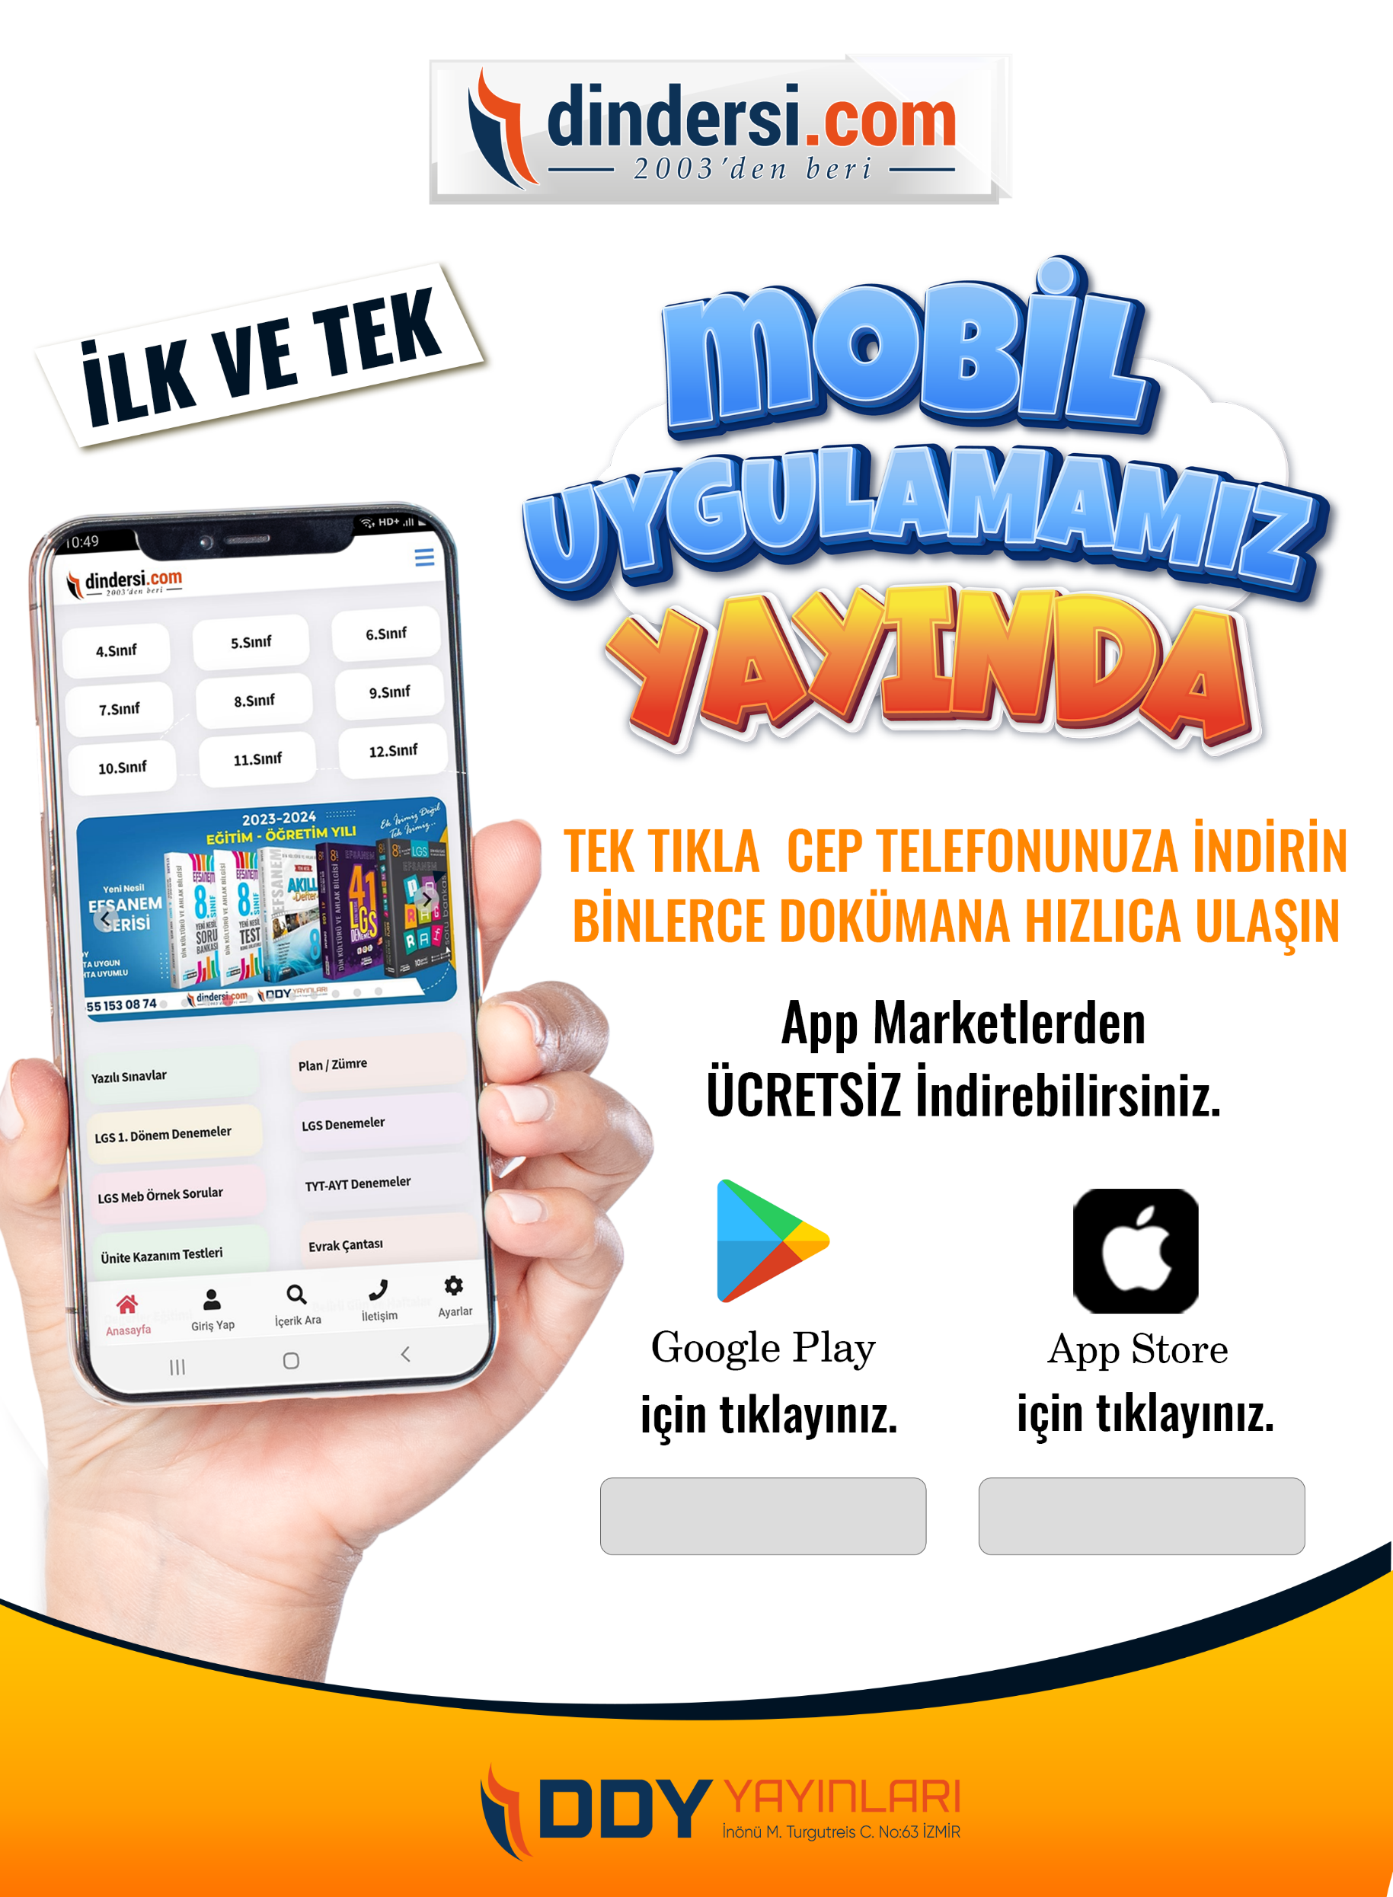

Google Play (Android) İçin Tıklayınız : <https://bit.ly/46JM2J4> App Store (iPhone) İçin Tıklayınız : <https://bit.ly/3JTK7rz>

<https://bit.ly/46JM2J4>

[<https://bit.ly/3JTK7rz>4](https://bit.ly/46JM2J4)